Polismyndigheten i Stockholms län Grannsamverkan i Farsta
Söderorts polismästardistrikt Månadsbrev oktober 2011
Farsta närpolisområde

Hej, här kommer junis informations blad.
Aktuell info i Farsta närpolisområde för perioden oktober 2011:
Totalt 28 inbrott och försök till inbrott ( 30 st 2010)
Farsta 5 Gubbängen 1 Hagsätra 1 Farsta Strand 0 Tallkrogen 2 Högdalen 2
Larsboda 2 Svedmyra 0 Örby 2
Runsätraäng 0 Sköndal 1
Fagersjö 0 Bandhagen 3
Hökarängen 2 Rågsved 7
Tallkrogen 2 Högdalen 0
Gubbängen 3

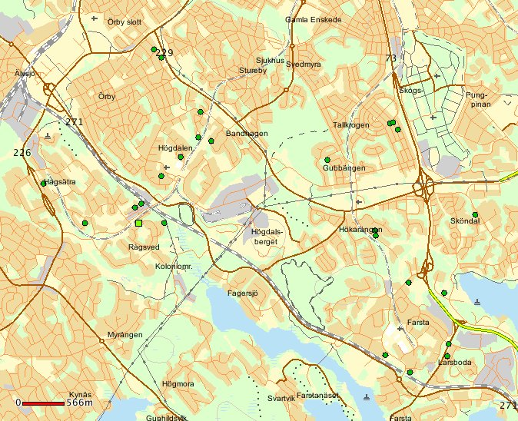

Hej allesammans. Som ni ser av kartbilden är det nästan en fördubbling av inbrott jämfört med september månad. De flesta inbrotten sker på dagtid då det står tomt hos många. Vi har en speciell grupp som arbetar mot inbrotten men det är svårt att gripa inbrottstjuvar, det greps fyra stycken i Farstas närpolisområde i oktober, och vi behöver er hjälp att få in tips på personer och fordon som ni ser i ert område och som på ett eller annat sätt avviker.

Ett sätt att ha lite koll i området är att hälsa på dem ni möter, sprid detta för det är ett bra sätt att skrämma iväg någon som är där i oärliga avsikter. Det kan verka harmlöst men de som kommer och ska göra inbrott vill inte bli sedda och väljer oftast att försvinna från området om de blir sedda.

Har ni inte redan satt in timer till lampor så att de tänds när det börjar bli mörkt rekommenderar jag er att göra det, man kan även sätta en timer till en radio.

Många inbrott sker via altandörren, man krossar glaset och sticker in handen och öppnar altandörren som väldigt ofta är olåst. Kanske man ska se över skalskyddet och då är ett lås i altandörren att rekommendera, annars är det dörrbryt som är det vanligaste. Hör ni smällar i trapphuset, vänta inte med att titta efter utan gör det med en gång och ring polisen om ni märker aktiviteter i trapphuset eller i villaområdet som ni tycker är misstänkt.

Grannsamverkansutbildning 24 november kl 18.00, vi har platser kvar och är det någon som vill delta meddela mig.

Behöver ni nya skyltar? Det är viktigt att hålla efter så att skyltarna är hela och fräscha. Finns det gamla skyltar i området rekommenderar vi att ni tar ner dem för det kan ge fel signaler. Det är bra att skylta upp i anslutning till att man åker in i ett område så att man ser att det finns Grannsamverkan där. Kontakta mig om ni vill ha nya skyltar eller klisterdekaler. Jag har även gula reflexvästar som det står Grannsamverkan på om ni vill ha.

Har ni problem med klottring i ert område kan ni ringa 08-651 0000, det är Stockholms stads felanmälan dit man även kan ringa om trasiga gatlyktor, skrotbilar, trasiga brunnslock mm.

”Ring alltid 112 om ni bevittnar pågående brottslighet!”
”11414 när ni vill lämna tips eller göra en anmälan som inte är av akut karaktär.”

Och/eller vid lämplig tidpunkt, prata med ditt områdes kontaktperson för grannsamverkan som sen kan förmedla tips som ej är av akut karaktär till polisen.

Hälsningar

Britt-Marie Kornsäter
Inspektör/samverkansansvarig
Närpolisgruppen Farsta, tel 010- 56 42133, 076-1452520
Mail: Britt-Marie.Kornsater@polisen.se

Farsta 2011-11-01

